Prochaine conférence

Mardi 21 avril 2026 à 19h : L’évolution de la condition féminine à travers les époques, de la Nouvelle-France jusqu’à aujourd’hui
Conférencière : Vicki Onufriu
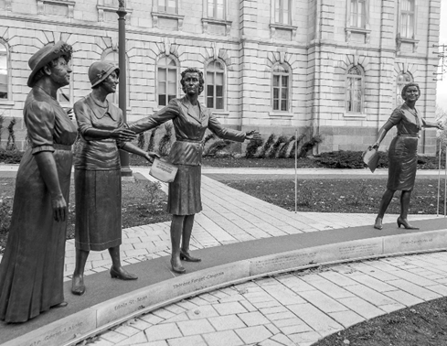

Monument en hommage aux femmes en politique.
Jules Lasalle. Hôtel du Parlement.

Pour informations supplémentaires. (Conférence 2026-04-21 web.pdf)

La conférence est gratuite pour les membres et 10$ pour les non-membres.
Pour vous inscrire : 450-974-5164 ou admin@sghse.org

